CORPORACION DEL ACUEDUCTO Y ALCANTARILLADO DE SANTO DOMINGO
(CAASD)
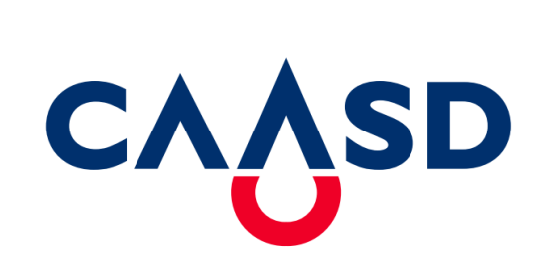

Dirección de Planificación y Desarrollo Institucional
Depto. Formulación, Análisis y Evaluación de PPP

Reporte de seguimiento de proyectos
  - julio -septiembre 2022

Reporte de Ejecución Financiera
Los proyectos que recibieron fondos para su ejecución durante el trimestre julio-septiembre 2022 se encuentran detallados en la siguiente tabla:

SNIP | NOMBRE PROYECTO | MONTO
6810 | AMPLIACION ACUEDUCTO ORIENTAL, BARRERA DE SALINIDAD, MUNICIPIO SANTO DOMINGO ESTE Y TRASVASE AL MUNICIPIO SANTO DOMINGO NORTE, PROVINCIA SANTO DOMINGO | 29,993,042.00
14414 | MEJORAMIENTO REDES AGUA POTABLE EN EL DISTRITO NACIONAL, REGION OZAMA | 27,871,629.00
14447 | AMPLIACION DE LA RED DE ABASTECIMIENTO DE AGUA POTABLE PARA LOS ALCARRIZOS Y PANTOJA | 171,738,171.00
14448 | AMPLIACION DE LA MICRORED DE ABASTECIMIENTO DE AGUA POTABLE PARA EL BARRIO LA UREÑA | 75,026,779.00
14450 | AMPLIACION DE LA RED DE ABASTECIMIENTO DE AGUA POTABLE PARA EL MUNICIPIO SANTO DOMINGO NORTE. | 68,590,263.00
14451 | FORTALECIMIENTO DE LA MICRORED DE ABASTECIMIENTO DE AGUA POTABLE PARA EL MUNICIPIO SANTO DOMINGO ESTE | 81,496,580.00
14411 | FORTALECIMIENTO SERVICIO ABASTECIMIENTO EN SANTO DOMINGO OESTE | 24,337,747.00
14183 | REHABILITACION 17 CAÑADAS DISTRITO NACIONAL Y PROVINCIA SANTO DOMINGO, REGION OZAMA | 261,942,575.00
14409 | AMPLIACION COBERTURA DEL ALCANTARILLADO EN LOS MUNICIPIOS STO DGO ESTE Y NORTE | 27,366,746.00
14796 | AMPLIACIÓN DE LA RED DE ABASTECIMIENTO DE AGUA POTABLE DE 16 SECTORES DEL DISTRITO NACIONAL | 53,333,280.00
14452 | MEJORAMIENTO DE LA RED DE DISTRIBUCION DE AGUA POTABLE PARA EL BARRIO VILLA ELOISA, BRISAS DEL ESTE, LAS FLORES Y LOTIFICACION DEL ESTE | 57,404,558.00
14534 | AMPLIACIÓN ACUEDUCTO ORIENTAL BARRERA DE SALINIDAD Y TRASVASE A SANTO DOMINGO NORTE, FASE II | 1,092,358,368.37
14080 | HABILITACIÓN DEL SISTEMA DE PRODUCCIÓN DE AGUA POTABLE, SECTOR LECHERÍA, MANOGUAYABO,MUNICIPIO SANTO DOMINGO OESTE | 24,934,988.00
14763 | CONSTRUCCIÓN SOLUCION PLUVIAL Y SANITARIA CAÑADA TIRADENTES Y CONSTRUCCION BULEVAR RECREATIVO CRISTO PARK, DISTRITO NACIONAL | 5,467,840.00
14764 | MEJORAMIENTO DE LAS INSTALACIONES FÍSICAS DE LA PLANTA POTABILIZADORA VALDESIA, DISTRITO NACIONAL Y PROVINCIA SANTO DOMINGO | 18,390,001.00
14944 | MEJORAMIENTO DE LOS SISTEMAS DE MEDICIÓN DE AGUA POTABLE EN LOS SECTORES NACO, PIANTINI, SERRALLES Y PARAÍSO, DISTRITO NACIONAL | 55,340,045.00
13923 | CONSTRUCCIÓN PRIMERA ETAPA DEL SUB-SISTEMA DE RECOLECCIÓN Y TRANSMISIÓN DE AGUAS RESIDUALES LA ZURZA, PROVINCIA DE SANTO DOMINGO | 5,016,176.00
14449 | AMPLIACION DE LA MICRORED DE ABASTECIMIENTO DE AGUA POTABLE PARA EL SECTOR CANCINO ADENTRO | 19,608,632.00
14151 | SANEAMIENTO PLUVIAL Y SANITARIO CAÑADA GUAJIAMIA FASE II | 44,940,906.96
14408 | AMPLIACIÓN DE LA COBERTURA DEL ALCANTARILLADO SANITARIO EN 5 SECTORES DEL DISTRITO NACIONAL | 2,193,673.00
SIN/SNIP | GASTO DE CAPITAL CIUDAD JUAN BOSCH | 1,940,330.00
SIN/SNIP | ESTUDIO DE PREFACTIBILIDAD PRESA DE HAINA | 5,999,450.00
 | TOTAL | 2,155,291,780.33
Nota: Tasa del dólar considerada en el pago del mes de septiembre para el SNIP 14151 fue de 53.5376 según datos del Banco Central.

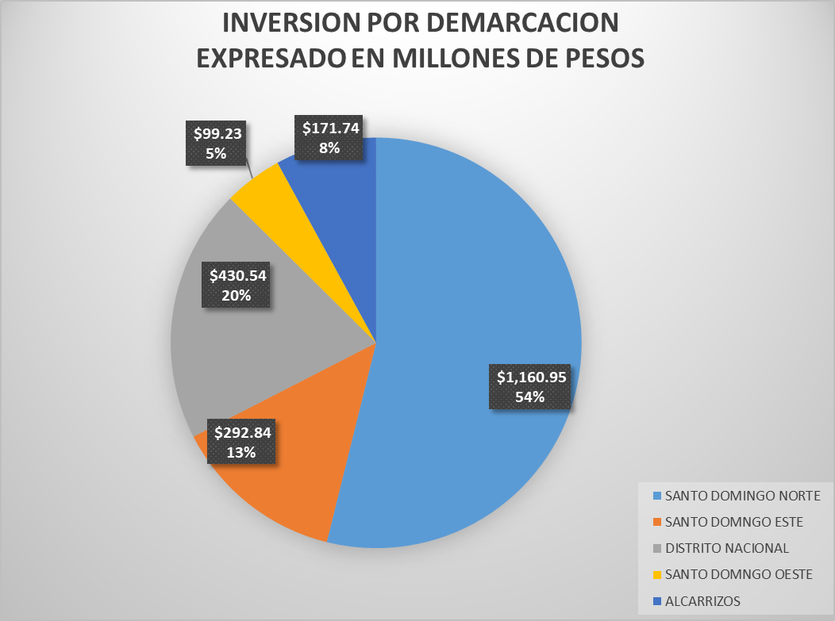

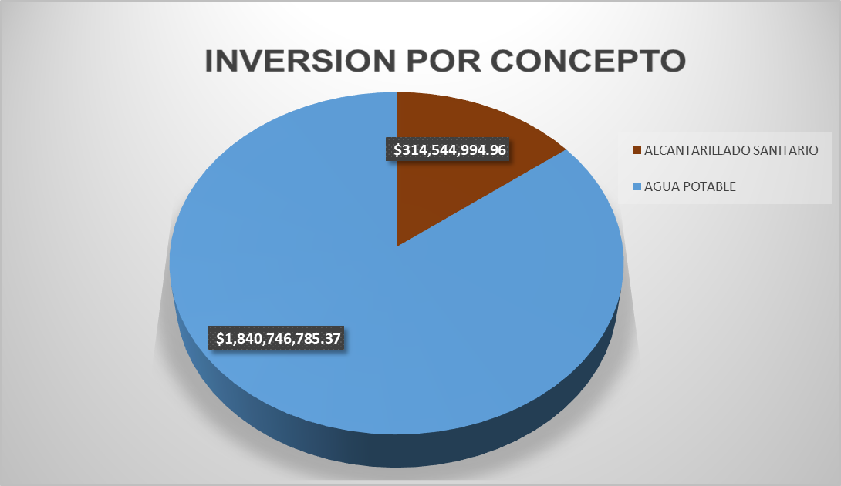

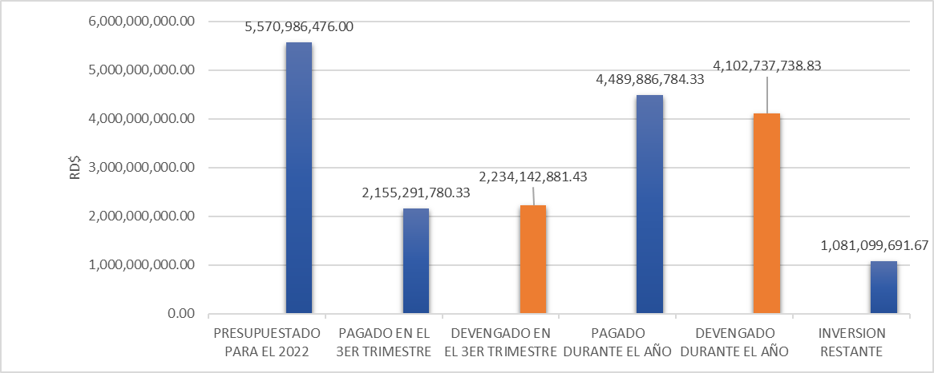Ilustración 1: Resumen de la Inversión en 2022
2: Evolución de la Inversión Durante 2021

Elaborado por: Revisado por:

Ing. Daniel Millord Ing. Sergio Polanco
Analista de Proyectos Enc. Depto. PPP

Aprobado Por:

______________________
Lic. Katihusca Ledesma
Directora Planificación y Desarrollo

